|  |  |
| --- | --- |
| **[Assignment / Project] – External Document** |  |
| COMP6176  Human and Computer Interaction |
| Valid on Even Semester Year 2020/2021 |

* **Project Title**

YBIKE

* **Introduction**

YBIKE adalah sebuah dealer sepeda motor yang diciptakan pada tanggal 30 Desember 2016 yang berbasis di Jakarta, Indonesia. YBIKE menjual berbagai sepeda motor dari dua brand terkenal yaitu Vixian dan Kawasako. Dealer dipimpin oleh Carvin Joestar.

Dengan adanya perkembangan teknologi, YBIKE ingin membuat logo dan website yang bisa menggambarkan perusahaannya. Dengan adanya website ini, YBIKE berharap bisa meningkatkan pelayanan kepada pelanggan.

Ketentuan yang diberikan oleh pemilik perusahaan kepada web designer dan developer adalah membuat logo dan blueprint dari homepage website menggunakan Adobe Photoshop. Kemudian website ini memiliki beberapa halaman yaitu Home, Products, Gallery, Reserve.

* **Report / Documentation**

1. Home



Header dengan adanya logo dan menu drop down yang merupakan navigasi ke page-page yang ada dalam website.

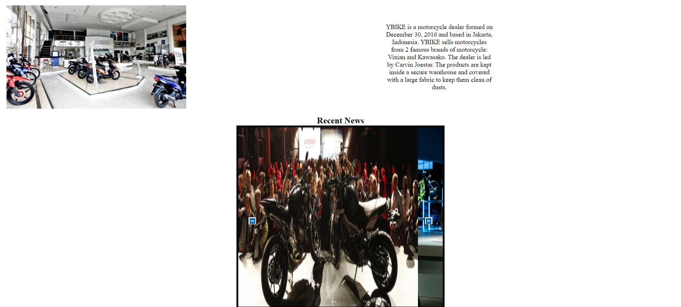

Main yang berisi gambar dealer dan deskripsi singkat mengenai YBIKE. Kemudian juga ada image slider yang menampilkan beberapa exhibition terbaru yang diadakan YBIKE.



Footer berisi tulisan copyright dan gambar yang bisa ditekan untuk menampilkan sosial media YBIKE

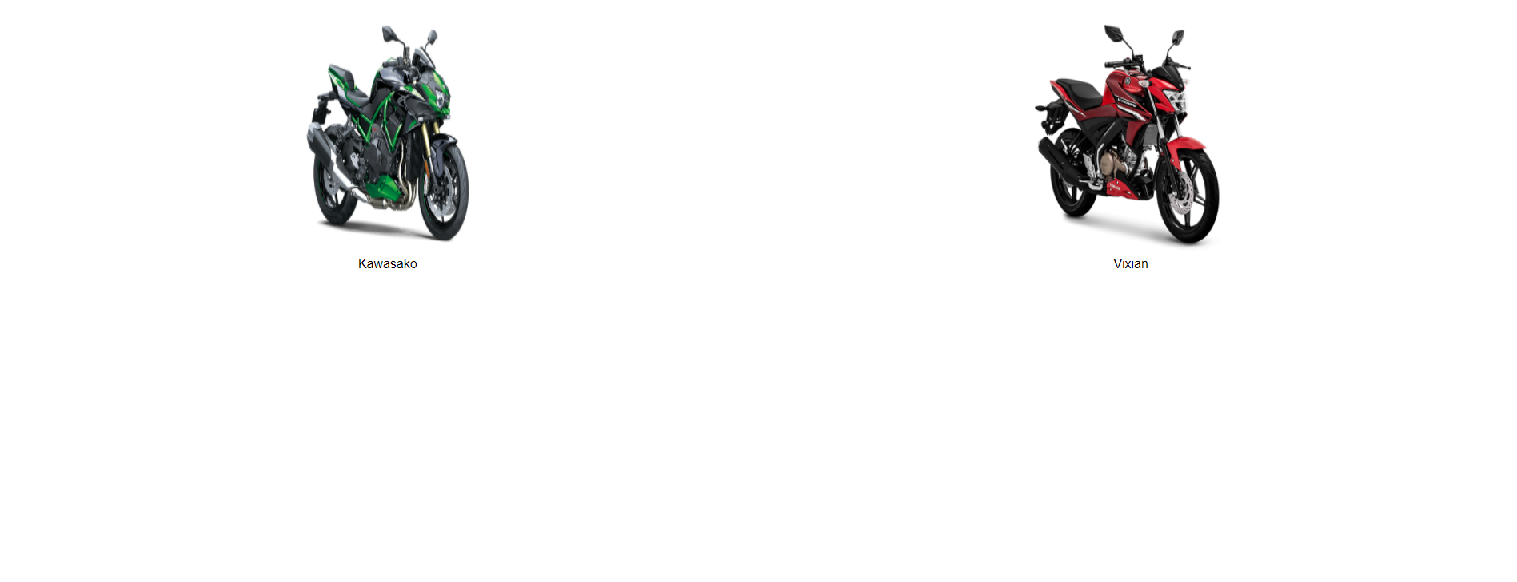

Content pada page produk yang menunjukkan visualisasi dari model motor yang tersedia. User bisa menekannya untuk diarahkan ke page masing-masing jenis motor sehingga bisa melihat detail deskripsi dan harga

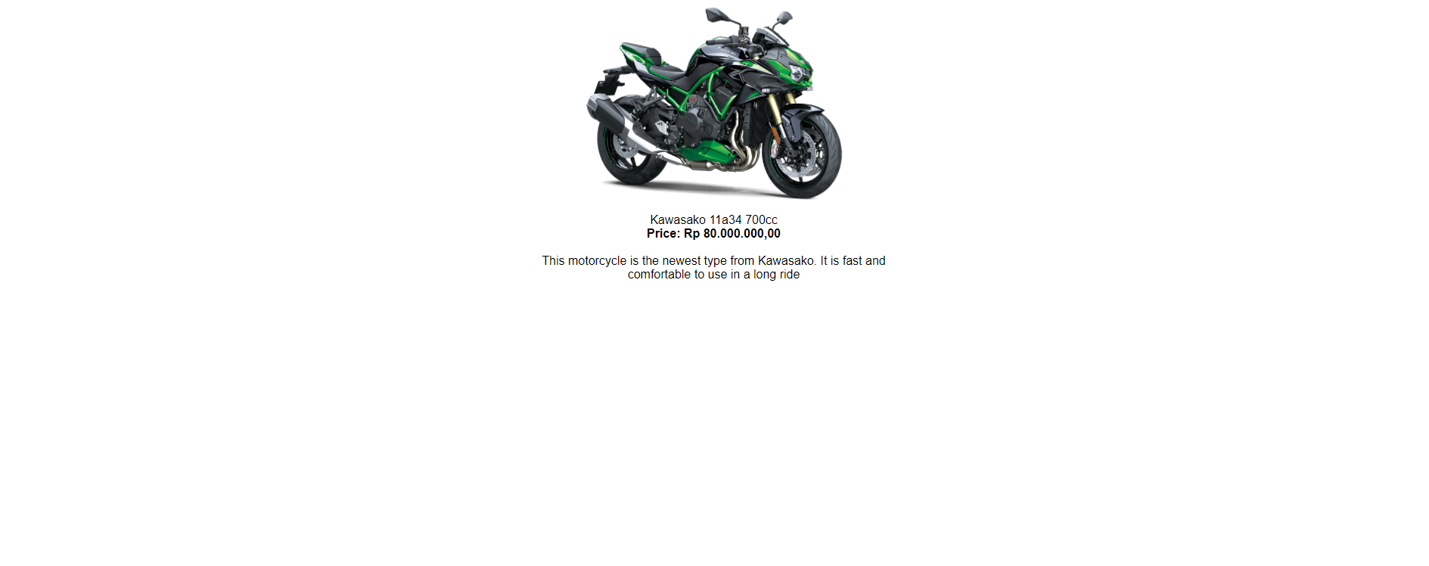

Tampilan page kawasako

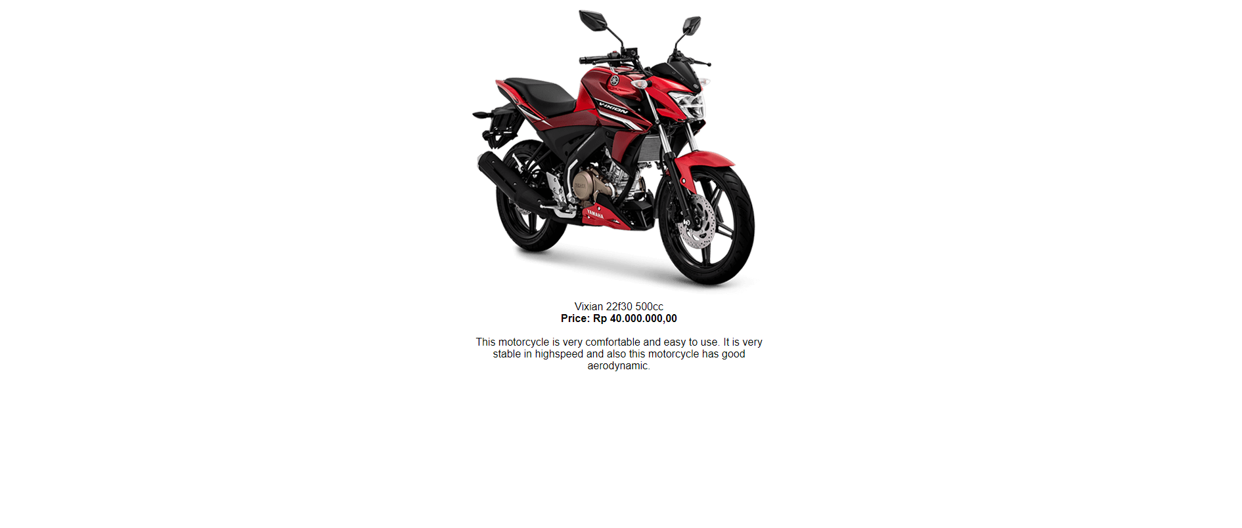

Tampilan page vixian

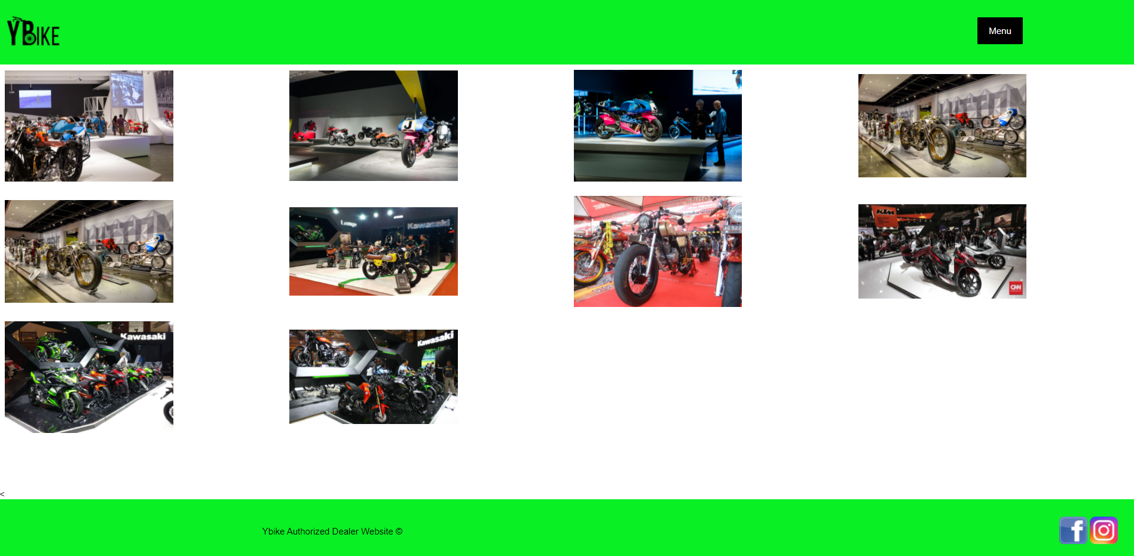

Gallery merupakan page dimana YBIKE menampilkan dokumentasi dari exhibition yang pernah mereka lakukan.

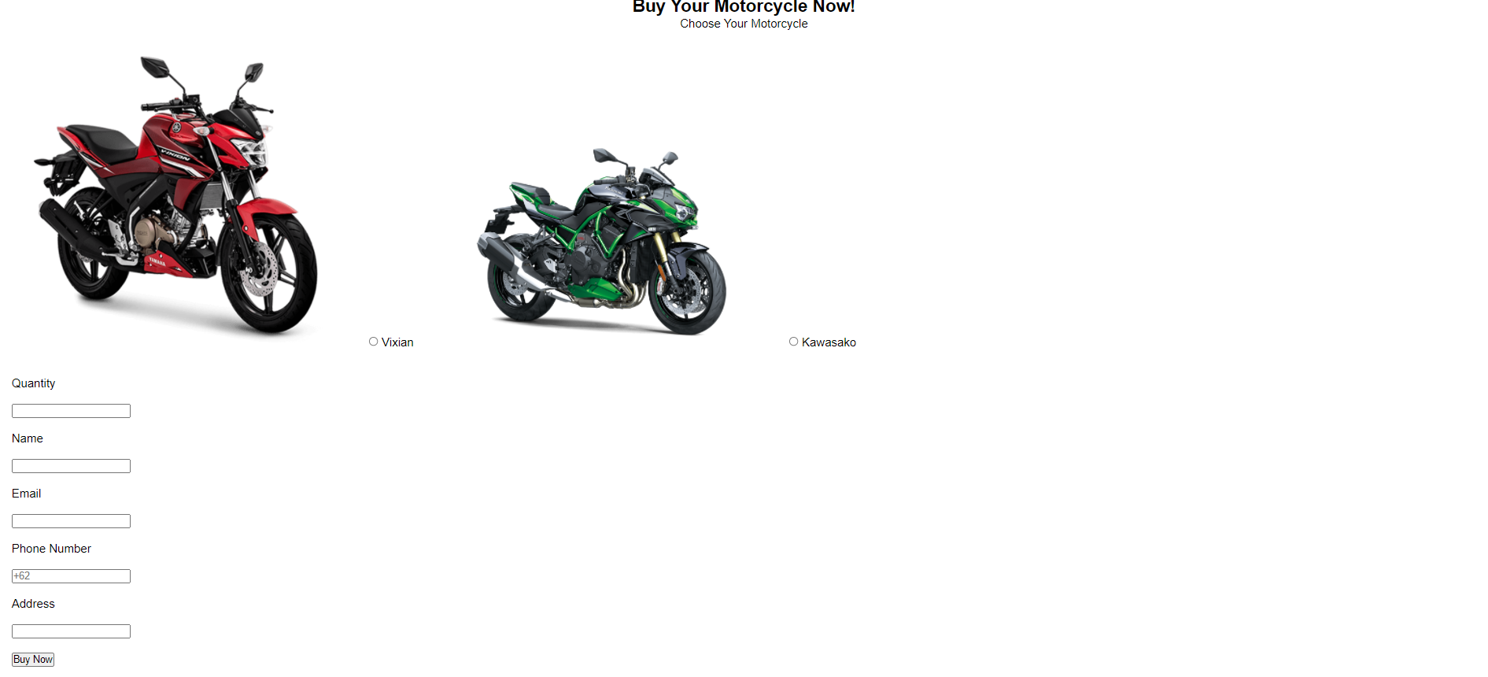

Reserve merupakan page dimana kita bisa memesan motor yang kita inginkan dengan mengisi form yang ada seperti quantity, name, email, phone number, address. Kemudian diselesaikan dengan menekan button Buy Now.

* **Reference**

Blueprint

* LOGO Facebook: Assets Quiz Human and Computer Interaction 1
* LOGO Instagram: Assets Quiz Human and Computer Interaction 1
* Gambar Dealer Motor: <https://www.boombastis.com/cara-hindari-sales-tolak-sistem-tunai/218912>
* Kawasaki Legendary Performance: <https://www.kawasaki-motor.co.id/id-id/>

(Website Kawasaki)

* Screamin in-Line 4 power: <https://www.kawasaki-motor.co.id/id-id/> (Website Kawasaki)
* Vixian Live the Legend: <https://www.yamaha-motor.co.id/product/all-new-vixion/> (Website Yamaha)
* Gambar Next : Screenshoot html
* Gambar Back: Screenshot html
* LOGO Copyright: <https://brandslogo.net/wp-content/uploads/2014/11/Copyright-symbol-vector-free-download.png>
* Gambar Vixian: <https://www.yamaha-motor.co.id/uploads/products/2019081517240164316H51769.png>
* Gambar Kawasako: <https://content2.kawasaki.com/ContentStorage/KMC/Products/8237/30fb9995-6409-4e3d-9454-3a3c31aa18f4.png?w=767>
* Gambar Exhibition 1: <https://www.qagoma.qld.gov.au/__data/assets/ihttps://blog.qagoma.qld.gov.au/wp-content/media/BLOG_GOMA_TheMotorcycle_installationview_20201126_nharth_095-768x507.jpgmage/0006/369537/web-TEMPLATE-E_20201128_bwagner_TheMotorcycle_OpeningWeekend_436.jpg>
* Gambar Exhibition 2: <https://blog.qagoma.qld.gov.au/wp-content/media/BLOG_GOMA_TheMotorcycle_installationview_20201126_nharth_095-768x507.jpg>
* Gambar Exhibition 3: <https://media4.speedcafe.com/wp-content/uploads/2020/12/20201127_ccallistemon_TheMotorcycle_MediaPreview_157-scaled.jpg>
* Gambar Exhibition 4: <https://www.motorcycle.com/blog/wp-content/uploads/2018/04/custom-revolution-lead.png>
* Gambar Exhibition 5: <https://global.yamaha-motor.com/showroom/event/2013-eicma/img/000.jpg>
* Gambar Exhibition 6: <https://img.inews.co.id/media/822/files/inews_new/2019/11/29/Booth_GIIAS.jpeg>
* Gambar Exhibition 7: <https://encrypted-tbn0.gstatic.com/images?q=tbn:ANd9GcQfO06EoA53E7HuRL9U_yPWkO_pPamfJ1eToQ&usqp=CAU>
* Gambar Exhibition 8: <https://akcdn.detik.net.id/visual/2018/10/31/fafe1488-c5c7-401b-80b6-4f1c27d166ed_169.jpeg?w=650&q=90>
* Gambar Exhibition 9: <https://asset.kompas.com/crops/FaAsKYS9YCQMSfd99gbVxv3g72U=/13x88:1000x746/750x500/data/photo/2018/10/31/2308981577.jpeg>
* Gambar Exhibition 10: <https://statik.tempo.co/data/2018/11/01/id_794063/794063_720.jpg>
* **Group Member**
* <2301946404> – <1st Zaenal Fahmi>
* <2301947685> – <2nd Arvin Aryaguna>
* <2301934032> – <3rd Hezkiel Gladwinto>